# Boletín Dis-Capacidad en Acción

# Edición de Julio 2019

Cada año las y los funcionarios de la Defensoría de los Habitantes realizan la preparación y redacción del informe sobre el cumplimiento de la labor anual, que según el artículo 15 de la Ley N° 7319, deberá ser presentado ante la Asamblea Legislativa en la primera semana del mes de junio y posteriormente en ese mismo mes, se convoca al jerarca a participar en una o varias sesiones en el Plenario Legislativo para su exposición.

Se trata de un ejercicio de rendición de cuentas al Pueblo Costarricense a través de sus representantes. En esta ocasión, el 7 de junio, Doña Catalina Crespo Sancho, Defensora de los Habitantes, presentó dicho informe.

La elaboración de este Informe requiere de toda una logística de organización que inicia desde febrero con la definición de su estructura y directrices del Defensor(a) de los Habitantes. Posteriormente, cada Dirección se dedica a preparar el segmento del Informe que le corresponde. Después inicia el proceso de integración de los aportes de las diferentes Direcciones. Finalmente, se procede a su revisión y corrección.

La presente edición del Boletín Dis-Capacidad en Acción contiene el extracto del Informe Anual de la Defensoría de los Habitantes, referente a las medidas adoptadas para cumplir con las funciones del Mecanismo Nacional de Supervisión de la Convención Sobre los Derechos de las Personas con Discapacidad. El periodo se extiende de junio del 2018, hasta mayo del 2019.

La presentación del Informe Anual de Labores se constituye en el punto culminante del año defensoril. De ahí la importancia de destacar las acciones consignadas en este Informe sobre el cumplimiento de las funciones del Mecanismo Nacional de Supervisión de la Convención Sobre los Derechos de las Personas con Discapacidad.

## Importancia del Mecanismo Nacional Supervisión Convención Derechos Personas con Discapacidad

El 16 de marzo de 2018, se publicó en el Diario Oficial La Gaceta el acuerdo N° 00002137 de la Defensoría de los Habitantes por medio del cual se introdujo el artículo 8 bis a su Estatuto Autónomo de Organización. Con este artículo se incorporó formalmente a la estructura organizativa de la Defensoría de los Habitantes el Mecanismo Nacional de Supervisión de la Convención Sobre los Derechos de las Personas con Discapacidad (MNSCDPD), mismo que fue concebido como un proceso en el cual todas las direcciones, departamentos y oficinas de la Institución participan en las funciones de defensa, promoción y monitoreo de los derechos reconocidos por el mencionado Tratado Internacional.

Este proceso está bajo la dirección del Despacho de la Defensora o el Defensor de los Habitantes y la articulación de un grupo de trabajo.

Además, el MNSCDPD capacita y asesora a las direcciones sobre los contenidos de esa Convención y en general, sobre la normativa que reconoce derechos a las personas con discapacidad. Expresado, en otros términos, el MNSCDPD desarrolla acciones tendientes a crear las condiciones para que toda la institución se involucre en las tareas de supervisión del cumplimiento de la Convención sobre los Derechos de las Personas con Discapacidad

### Talleres de Capacitación

Dentro de la lógica de funcionamiento se desarrollaron en el periodo 2018 una serie acciones tendientes a la consolidación del MNSCDPD que estuvieron contempladas en el Plan Anual Operativo.

De esta forma, se impartió una capacitación al personal de la Defensoría de los Habitantes en torno a la Convención sobre los Derechos de  
las Personas con Discapacidad. Esta capacitación abarcó aspectos generales de esta Convención, así como una exploración acerca de los temas específicos que las direcciones consideran de su interés para desarrollar en futuras capacitaciones.

Esta capacitación consistió en impartir 10 talleres de abril a noviembre de 2018, al personal de la Defensoría de los Habitantes en los cuales se reflexionó sobre la concepción de discapacidad de esta Convención, su propósito, principios, obligaciones generales de los Estados, la discriminación por motivos de discapacidad, la consulta, el Mecanismo de Supervisión, entre otros.

El diseño de estos talleres procuró ser interactivo promoviendo la participación de las y los funcionarios de la institución, a efecto de que fueran construyendo una noción de discapacidad acorde con la Convención Sobre los Derechos de las Personas con Discapacidad.

Asimismo, se trabajó en grupos en la resolución de casos con base en la información suministrada.

Dados los insumos que se extrajeron de los talleres que se brindaron al personal de la Defensoría de los Habitantes, se definió para el año 2019, organizar con las direcciones de defensa capacitaciones en las que se desarrollan temas específicos de la mencionada Convención a efectos de reforzar los conocimientos de las y los funcionarios de la normativa sobre discapacidad.

El 22 de marzo, el Mecanismo Nacional de Supervisión de la Convención Sobre los Derechos de las Personas con Discapacidad impartió una conferencia a las y los funcionarios de la Dirección de Asuntos Laborales denominada “El Derecho al Trabajo en la Convención Sobre los Derechos de las Personas con Discapacidad”.



#### Compendio de informes finales y boletín Dis-Capacidad en Acción

Se elaboró un compendio de informes finales sobre el tema de discapacidad que tiene el fin de que todo el personal de la Defensoría de los Habitantes conozca el acervo de recomendaciones giradas sobre esta temática.

En este documento, los informes finales se encuentran organizados por temas de manera alfabética. Cada informe final se identifica por su número de oficio, así como por su fecha.

Se consigna también el número de expediente que corresponde al informe final. Los criterios de selección de los informes se basaron en la recurrencia de los temas, su carácter emblemático, las diferentes discapacidades y la afectación a los derechos.

Los informes finales seleccionados cuentan con un extracto de la denuncia, el análisis de la denuncia y las recomendaciones que emitió la Defensoría de los Habitantes.

Este Compendio también contiene una serie de documentos en un apéndice que, si bien no son informes finales, sí han contribuido a configurar la posición de la Defensoría de los Habitantes sobre diferentes tópicos relacionados con la discapacidad, como solicitudes de criterio de proyecto de ley, evacuación de criterios y análisis de sobre diferentes temas, entre otros.

Boletín. Por otra parte, el MNSCDPD en conjunto con la Oficina de Prensa de la Defensoría editó un boletín mensual digital denominado “Dis-capacidad en Acción” que tiene el objetivo de divulgar al personal de la institución y al público en general, las medidas adoptadas para el cumplimiento de sus funciones, así como ofrecer información útil, actual y de interés. La primera edición vio la luz en marzo de 2019 y a la fecha ya han salido publicadas 06 ediciones. Acceda al boletín en www.dhr.go.cr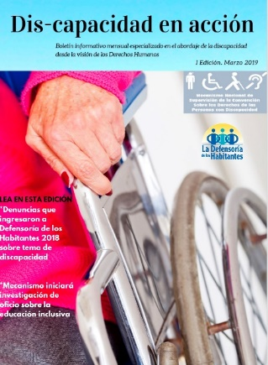

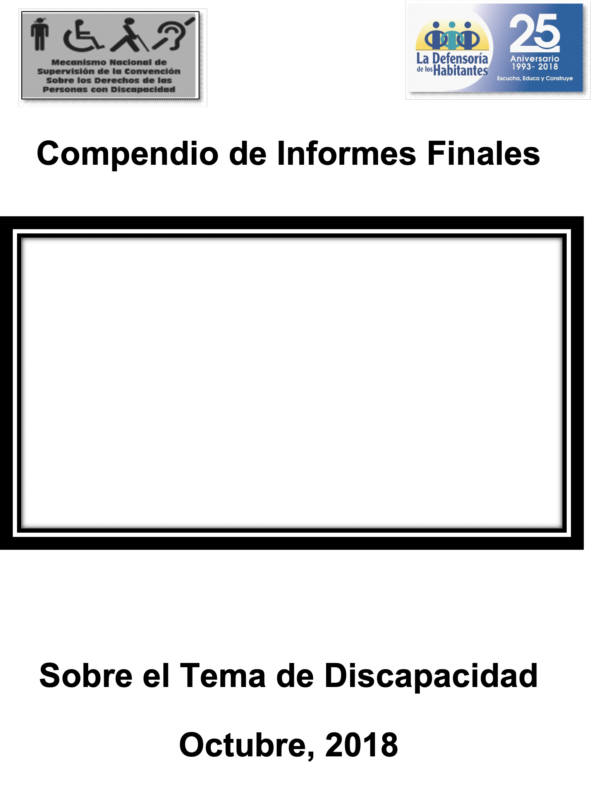

##### **Criterios para denuncias, conversatorio y otras actividades**

En virtud que todas las Direcciones de la Defensoría debe cumplir con funciones asignadas al MNSCDPD, se diseñó criterios para definir la designación de denuncias. Estos criterios se definen como pautas orientadoras para establecer la distribución de las solicitudes de intervención. Como pautas orientadoras los criterios de designación deben ser aplicados tomando en consideración particularidades que se presentan en cada caso. Luego, los criterios de designación serán complementados con razonamientos que respalden las decisiones de distribuir las solicitudes de intervención a las distintas direcciones de Defensa. Los criterios de asignación son: subjetivo, objetivo, intersubjetivo e integrador.

Por otra parte, el 24 de septiembre de 2018, se organizó un conversatorio interno sobre el tema de la Educación Inclusiva, en el cual participaron personal del MNSCDP, Direcciones de Niñez y Adolescencia, Promoción y Divulgación y Admisibilidad. Allí se tomó la decisión de emprender una investigación de oficio sobre el nivel de cumplimiento de las normas de educación inclusiva del mencionado tratado internacional.

Adicionalmente El 4 y 5 de junio de 2018, se llevó a cabo el Taller: Mecanismos Nacionales y Locales de Promoción, Protección y Supervisión de la Convención Sobre los Derechos de las Personas con Discapacidad. Dicho evento fue organizado por la Federación Iberoamericana de Ombudsman (FIO), la Comisión Estatal de Derechos Humanos de Baja California y la Agencia de Cooperación Alemana GTZ. El objetivo general del Taller consistió en “promover la creación y fortalecer a las instituciones de Ombusdperson como Mecanismos Nacionales o Locales de Promoción, Protección y Supervisión de la Convención sobre los Derechos de las Personas con Discapacidad”. El coordinador del MNSCDPD intervino en dicho taller exponiendo la experiencia de la Defensoría de los Habitantes de Costa Rica, en la implementación del Mecanismo de Supervisión.

El producto esperado del evento fue “contar con una Guía Técnica para el establecimiento y funcionamiento del Mecanismo Nacional y Local de la CDPD por parte de las Oficinas Ombusdperson para ser presentado en la próxima Asamblea Anual de la FIO y que sea difundida en diferentes plataformas”.

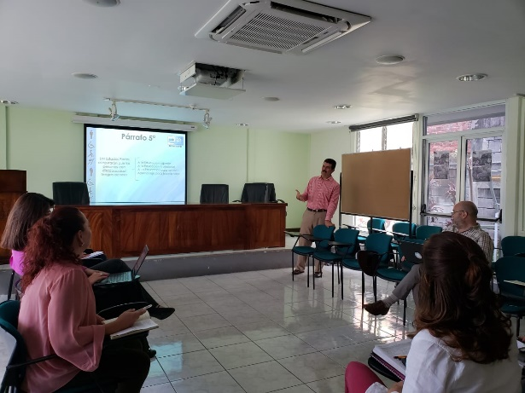

Marcador de contenido 5